Evaluering PED2201 Skole, danning og didaktikk (20 stp) H2023
Emnekoordinator: Kirsten Sivesind (ansvarlig for evalueringen)
Faglærere: Simona Bernotaite og Oscar Minge
Veileder og koordinator på UB: Maria Mathiesen

Bakgrunn

Emnet i 2023 ble gjennomført etter en omfattende revidering av faglitteratur. Den nye leselisten inkluderte nye bøker om demokrati og utdanning. De fleste av artiklene, samt en metodebok om dokumentanalyse, ble beholdt fra tidligere. Vi videreførte integrasjon av forelesninger og seminarer, som i praksis innebærer innslag av gruppearbeid om obligatoriske oppgaver i forelesningene. Dette gjøres blant annet for å sikre fysisk oppmøte på forelesninger gjennom hele semesteret. De to siste gangene i semesteret var satt av til typiske seminarer hvor studenter fikk tilbakemelding i grupper av medstudenter og av faglærere. Den første seminargangen var obligatorisk på grunn av kravene som ble laget for oblig. 2. Den andre gangen forutsatte frivillig oppmøte.
Gjennomgangstemaer i de nye bøkene er demokrati og bærekraft. Både forelesninger og de obligatoriske aktivitetene la vekt på disse temaene. Nytt av året var arbeid med historisk kildematerialet fra magasinene for pedagogikk på Universitetsbiblioteket i kjelleren på Georg Sverdrups hus. Gruppeopplegget var forberedt av blant annet masterstudenter som deltok på Forskningsforum PED4304, i semesteret før og det ble gjennomført som et FoU-prosjekt i et samarbeid med Universitetsbiblioteket (UB) v/Maria Mathiesen.
Målet med prosjektet var å utvikle forskning og undervisning til et mer sammenhengende, symbiotisk forhold (Dilly Fung, 2017) og å utforske hvordan nye digitale metoder og verktøy kunne tas i bruk for å lese og undersøke historiske tekster om skole og forvaltning. Helt konkret tok prosjektet utgangspunkt i et historisk bokmateriale i form av eldre læreplaner for allmue/folkeskolen (1840 – 1940). 3 masterstudenter gav en introduksjon til oppgaven i en av de første forelesningene for bachelorstudentene. Og tillegg fikk studentene oppfølging av Maria Mathiesen ved UB og et team av kollegaer der, samt to stipendiater, Simona Bernotaite og Oscar Minge, ved IPED. De holdt relevante forelesninger med utgangspunkt i pensum og veiledet på campus. Studentene fikk også kurs i Zotero og kurs om nye digitale verktøy til bruk i analyse av tekstene. De fikk også i oppgave å vurdere relevansen av å bruke GPT UiO i denne oppgaven. I dette tilfellet måtte studentene forholde seg til klare regler som ble presentert for dem i et skriv vi utformet og et dokument vi lenket opp til: "Formelle regler for bruk av KI» og "Informasjonsskriv om bruk av KI»).
Seminaroppgaven for 2023 var tilnærmet lik oppgaven for 2022. Studentene ble bedt om å sammenlikne to læreplaner de selv valgte ut, presentere analysen i grupper for andre medstudenter, veiledet av lærer, og levere en bearbeidet besvarelse som en semesteroppgave til eksamen ved semesterets slutt. De startet tidligere opp med semesteroppgaven i 2023 sammenliknet med 2022.

Tilbakemeldinger fra studentene

Evalueringen ble gjennomført som i 2023. Den bygger på refleksjonsnotater i forbindelse med den første obligatoriske oppgaven og anonyme svar på et nettskjema med lukkede og åpne svarkategorier som ble formidlet via Canvas i januar 2024. I alt 11 av 22 studenter svarte på undersøkelsen. Alle svarte på undersøkelsen etter at de hadde fått karakter på semesteroppgaven.
Lesing av faglitteratur
Årets kull svarte omtrent som i fjor om lesing av hele bøker. Noen flere enn halvparten leste 1 – 3 hele bøker. Til gjengjeld svarer studentene at de har lest enkeltkapitler (6 studenter har lest 6 kapitler eller mer, mot 9 i 2022 og 4 i 2021). Gruppen har lest færre artikler, men flere utdanningspolitiske dokumenter sammenliknet med tidligere. Resultatene gjenspeiler studieopplegget som stilte færre krav til samlesing av hele bøker sammenliknet med 2021, men desto flere dokumenter grunnet arbeidet med kildematerialet fra UB. Siden studieopplegget var mer historisk orientert, ble artikler mindre relevante og bøkene mer.
Vurdering av aktiviteter
Spørreskjemaet gav studentene mulighet til å vurdere aktiviteter på en tredelt skala fra «passet meg bra til passet meg dårlig». På spørsmål om omfanget av forelesninger -- med eller uten seminaraktivitet --, svarer de fleste at de foretrekker den integrerte formen. Som tidligere år, setter studentene mer pris på individuelt arbeid enn gruppearbeid som av flertallet anse som «sånn passe bra». Dette kommer også fram i refleksjonsnotater og muntlige tilbakemeldinger underveis i emnet. På grunn av ulike forutsetninger og behov i studentgruppen, for eksempel om studenter jobber ved siden av studiene, har ikke alle den samme fleksibiliteten til å være fysisk til stede og delta i gruppearbeidet, noe som skapte frustrasjon for enkelte grupper. Samtidig er flere studenter svært takknemlige for gruppearbeidet, ikke minst fordi de skaper sosiale bånd som de ellers ikke hadde fått.
På spørsmål om eksamensform, svarer de fleste studentene som i fjor at de foretrekker semesteroppgave framfor mappeeksamen, saleksamen og muntlig eksamen.
Studentenes tilbakemeldinger på bruk av GPT UiO tilsier at dette verktøyet kunne brukes for enkelte formål, som for eksempel en type «sparringspartner» når det gjelder å lese pensumbøker. På grunn av de formelle reglene vi satt opp, og UiOs egen plattform, ble studentene tryggere i å prøve ut denne tekniske ressursen. De så imidlertid ikke den faglige nytten av den i forhold til arbeid med de obligatoriske kravene som innebar analyse av et spesifikt tekstmateriale.
Selv om studentene fikk kurs i bruk av andre digitale verktøy og programvare, strakk ikke tiden til for å bli eksperter i bruk av disse. De fikk imidlertid likevel lære om begrunnelser for å digitalisere historisk materiale. Videre, det å ha sett verktøyet i bruk av svært dyktige medarbeidere på UB, synes å ha gitt mersmak til å eksperimentere videre med digitale analyser av tekster og bildemateriale.
Vurdering av utbytte
I skjemaet skulle studentene vurdere enkeltpåstander på en firedelt skala (svært enig – enig - verken enig eller uenig - uenig). Dersom man legger sammen svarene, svært enig og enig, kan man konkludere med at de fleste studentene har hatt stort utbytte av undervisningen. Mønsteret er det samme som for 2021 og 2022.
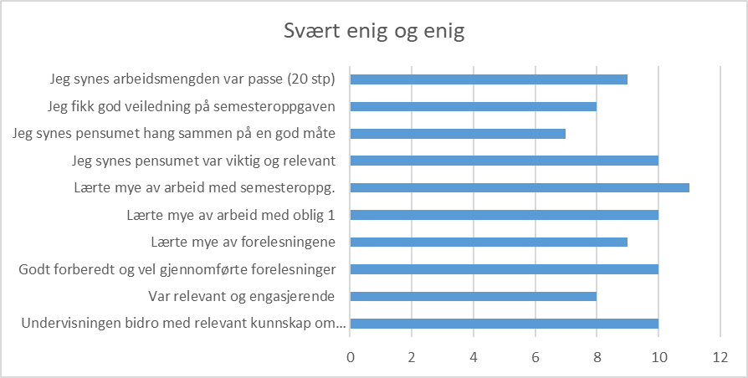
Figur 1 Utbytte av undervisningen
På spørsmål om faktisk bruk av timer på emnet som tilsvarer 20 stp – finner vi flere svært aktive studenter i år sammenliknet med tidligere år. at et knapt flertall jobber fra 11 – 20 timer som tilsvarer normen, mens den andre halvparten har jobbet 10 timer eller mindre. En kommentar til dette tilsier at studentene kan komme seg igjennom studiet uten å legge ned tilstrekkelig antall timer ihht den formelle normen på 20 stp.
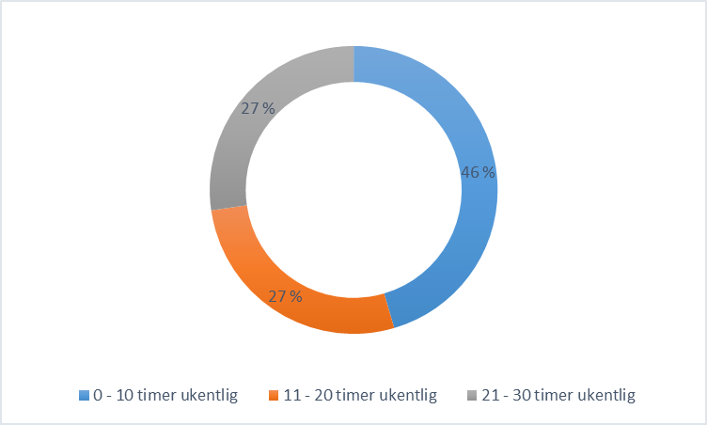
Figur 2 Hvor mange timer anvender studentene på emnet? Prosentvis fordeling
De obligatoriske oppgavene
Et stort flertall av studentene finner de obligatoriske oppgavene givende. Mellom 8 til 10 av de 11 studentene svarer at oblig. 1, om de historiske læreplanene bidro med (1) relevant kunnskap om sentrale temaer, (2) var interessant og engasjerende, (3) hjalp til å forstå hva forelesningene handlet om, (4) forberedte for semesteroppgaven. For oblig. 2 hvor studentene la fram utkast til semesteroppgave for andre i en gruppe, skriver samtlige av de 11 at de er svært fornøyde eller fornøyde på samtlige punkter. I den åpne kategorien skriver enkeltstudenter: «Jeg syntes det var gøy å gå ned til biblioteket å se på bøker, og vi som gruppe ble sterkere og hadde det ganske gøy». En annen skriver: «Jeg ville anbefalt emnet til andre fordi det var morsomme obligatoriske oppgaver, og det var fint med litt variasjon i hvordan man arbeider med pensum.» «Det var gøy med gruppeoppgaver, sikkert fordi jeg havnet på en god og engasjert gruppe, og fordi man knytter bånd med de man er på gruppe med slik at en kan støtte hverandre med de individuelle oppgavene også.»

Sammenhenger mellom arbeidsmåter og utbytte
Studentene ble bedt om å vurdere i hvilken grad arbeidet med emnet hjalp dem til å oppnå målene for emnet. Svarene fra 2022 tilsa på at flertallet var godt fornøyd på de fleste punkter (N = 10). Se Figur 3. For 2023 viser svarene at studentene er fornøyd på flere målområder (N=11) som tilsier en forbedring fra i fjor. Forbedringen gjelder å lære å kunne bidra med konstruktive og kritiske innspill i pedagogisk endrings- og utviklingsarbeidet, noe de gjorde i forbindelse med FoU-prosjektet og å lære å gi kommentere studenters tekster på en konstruktiv måte. Dette svarmønsteret stemmer med opplegget vi har tilrettelagt, hvor også lærere og veiledere på biblioteket, gikk foran som gode eksempler på hvordan dette kunne gjøres.
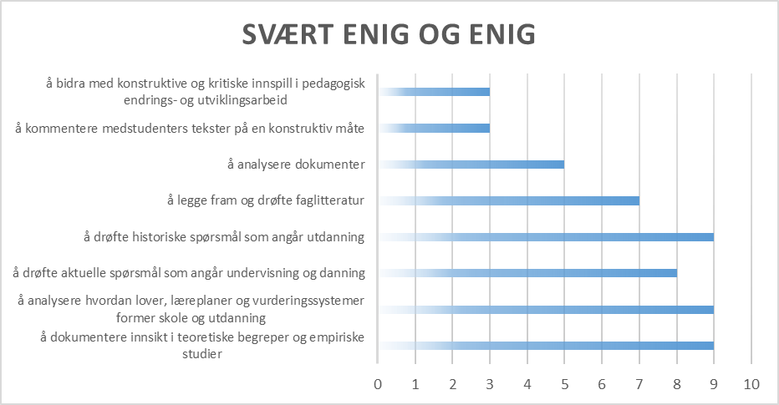
Figur 3 Sammenhenger mellom aktiviteter og læringsutbytte 2022 (N= 10)

En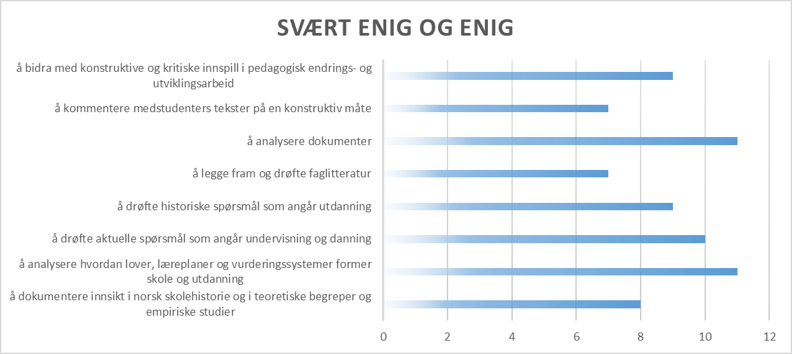
Figur 4 Sammenhenger mellom aktiviteter og læringsutbytte 2023 (N= 11)

Konkrete tilbakemeldinger fra enkeltstudenter
Vi ba studentene om å gi kritisk-konstruktive kommentarer for å forbedre studiet på sikt. Vi har fått tilbakemelding om at Canvas-faget kan bli ennå er oversiktlig med hensyn til frister for innleveringer og tilbakemeldinger. Enkelte fant det også problematisk at opplegget forutsatte oppmøte (det var risikabelt å unnlate å delta i undervisningen), som en skriver: «Eneste jeg så på som ulempe er at hvis man ikke kom i et seminar gikk man glipp av veldig mye»

Veien videre
FoU-prosjektet som ble gjennomført i regi av Forskningsforum, PED4304 for masterstudentene, er nå avsluttet. Vi var spente på om bachelorstudenter ville interesse seg for gammelt historisk kildemateriale på UB og arbeidet på den måte som prosjektet la opp til. Det er svært gledelig at opplegget falt i smak. Mye av suksessen er takket være alle involverte, fra studenter til faglærere og ansatte på UB. Opplegget har blitt presentert i en rekke sammenhenger, blant annet av Maria Mathiesen og maserstudentene, på Utdanningskonferansen 2023 ved UiO, i regi av LINK. Resultatene, inkludert tilbakemeldinger fra studenter, har på denne måtn blitt formidlet utover instituttets grenser.
På grunn av et godt samarbeid mellom IPED og UB, entusiasmen fra mange engasjerte medarbeidere og et velgjennomført opplegg, skriver studentene at de varmt anbefaler studiet til andre. Studentene mener at de har fått god tid på seg i arbeidet med semesteroppgaven, som er en forbedring fra tidligere år. Én skriver: «Jeg vil anbefale emnet til studenter som har interesse for å forstå hvordan skolen i Norge har utviklet seg og hva som bidrar til å forme skolen. Emnet er kjempespennende om man er nysgjerrig på hvordan dokumenter og politiske prosesser setter føringer».

